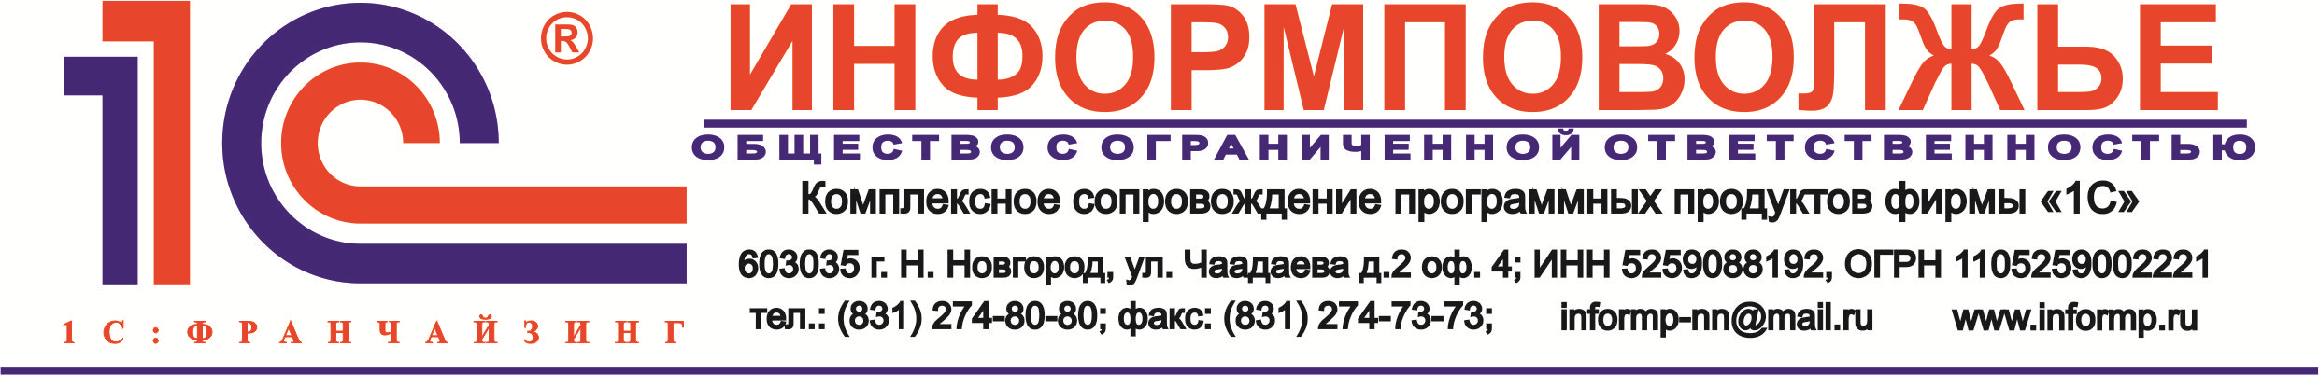

- Главному бухгалтеру

Приглашаем Вас принять участие в семинаре, который поможет сформировать отчетность за 2015 год

16 декабря 2015 г. с 11⁰⁰ до 16⁰⁰

"Отчетность государственных (муниципальных) учреждений за 2015г.
с применением "1С:Бухгалтерии государственного учреждения 8"

В ПРОГРАММЕ:

- Практические рекомендации по подготовке к составлению отчетности за 2015 год:
- мероприятия по завершению года
- заключение счетов текущего отчетного года
- проведение инвентаризации статей баланса
- Особенности составления отчетности за 2015 год казенными, бюджетными и автономными учреждениями;
- Обзор изменений законодательства в 2015-2016 г., в том числе изменений в структуре бюджетных классификаторов и номере счета Единого плана счетов с 1 января 2016 г.;
- Формирование отчетности с использованием программы "1С:Бухгалтерия государственного учреждения 8";
- Ответы на вопросы слушателей.

Слушателям выдаются методическое пособие фирмы 1С,
диск с актуальными статьями по учету, в перерыве – обед

Семинар ведет ведущий специалист по бюджетному учету Митюшова Е.В.

Стоимость участия в семинаре – 3500 рублей

Место проведения: г. Нижний Новгород, площадь Ленина (ул.Советская, 12) Маринс Парк Отель (бывший отель «Центральный»), 2 этаж, зал «ЯЛТА»

Телефоны для справок: (831) 215-14-95, 414-39-72, 274-80-80

